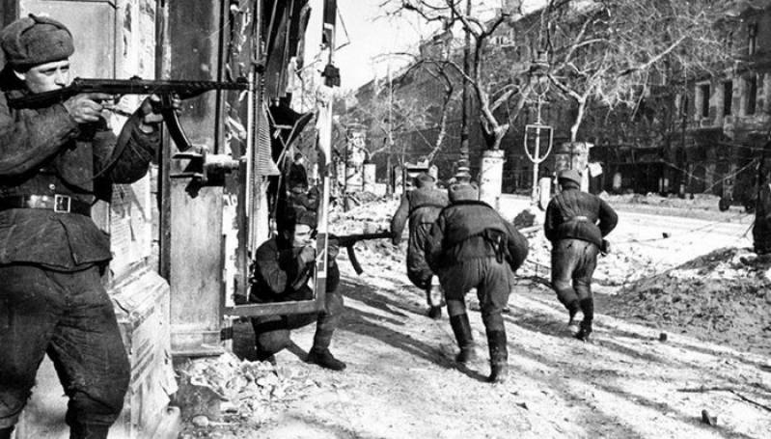
Уличные бои в Вене
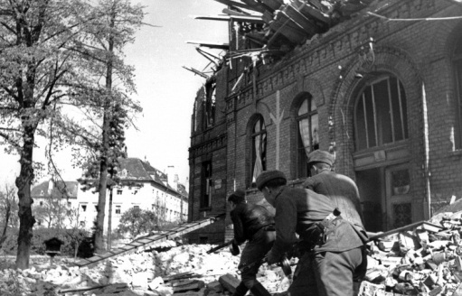
Бои в пригороде Вены
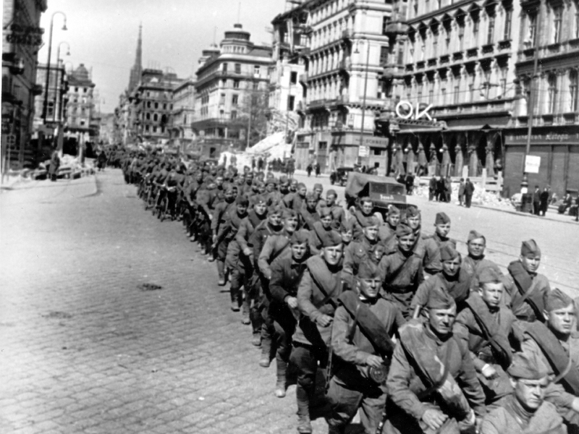
Советские солдаты на Вене.
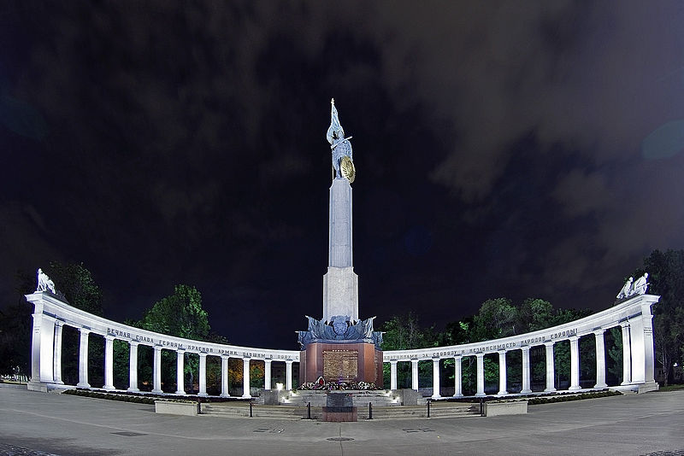
Памятник солдатам Красной Армии в Вене.

Венская наступательная операция

Венская наступательная операция — стратегическая наступательная операция Красной Армии против немецких войск во время Великой Отечественной войны. Проводилась с 16 марта по 15 апреля 1945 года войсками 2-го и 3-го Украинских фронтов при содействии 1-й болгарской армии (болг.) с целью разгрома немецких войск в западной Венгрии и восточной Австрии.
План операции
Замысел операции предусматривал нанесение главного удара силами 4-й и 9-й гвардейских армий из района севернее Секешфехервара на юго-запад с целью окружения 6-й танковой армии СС. В дальнейшем главными силами предполагалось развивать наступление в направлении Папа, Шопрон и далее к венгеро-австрийской границе, частью сил наступать на Сомбатхей и Залаэгерсег с целью охвата с севера надьканижской группировки врага. 26-я и 27-я армии должны были начать наступление позднее и способствовать уничтожению окружённого к тому времени противника. 57-я и 1-я болгарская (болг.) армии, действующие на левом крыле 3-го Украинского фронта, должны были перейти в наступление южнее озера Балатон с задачей разгромить противостоящего противника и овладеть нефтеносным районом с центром в городе Надьканижа.
46-я армия 2-го Украинского фронта, усиленная 6-й гвардейской танковой армией и двумя артиллерийскими дивизиями прорыва, должна была 17 — 18 марта начать наступление южнее Дуная, совместно с войсками 3-го Украинского фронта разбить противостоящую группировку противника и развивать наступление в направлении города Дьёр.
Ход боевых действий
16 марта в 15 часов 35 минут после часовой артиллерийской подготовки войска двух гвардейских армий правого крыла 3-го Украинского фронта перешли в наступление. Внезапный и мощный артиллерийский огонь ошеломил противника так, что на отдельных участках он первоначально не оказывал сопротивления. Однако вскоре, восстановив управление войсками и используя выгодные условия местности, немецкое командование сумело организовать сопротивление на промежуточных оборонительных позициях и остановить продвижение советских войск. В последующие дни главные силы 3-го Украинского фронта завязали бои на рубеже Баконьского горного массива. Вскоре под ударами Красной Армии немецкое командование начало отвод своих войск на заранее подготовленный рубеж на реке Раба. Мощные оборонительные сооружения, проходившие по западному берегу реки, должны были остановить советское наступление. Однако стремительное продвижение войск правого крыла 3-го Украинского фронта не позволило осуществить этот замысел. Выйдя к реке, советские дивизии с ходу форсировали её и продолжили наступление к венгеро-австрийской границе.
25 марта 2-й Украинский фронт начал братиславско-брновскую наступательную операцию, лишив тем самым командующего группой армий «Юг» возможности снимать войска с участка севернее Дуная для переброски их против войск, наступавших на Вену.
Чтобы удержать фронт южнее озера Балатон, немецкое командование стало усиливать этот участок войсками из состава группы армий «Е». Кроме того, была проведена реорганизация структуры управления войсками с целью его централизации. Для этого с 25 марта командование группой армий «Ф» было передано командующему группой армий «Е» генералу А. Лёру.
29 марта на левом крыле 3-го Украинского фронта перешли в наступление в направлении Надьканижа 57-я и 1-я болгарская армии. Севернее, вдоль озера Балатон наступала 27-я армия с 18-м танковым и 5-м гвардейским кавалерийским корпусами. Её продвижение угрожало флангу и тылу 2-й немецкой танковой армии. Чтобы скорее овладеть богатым нефтеносным районом Надьканижа и сохранить его от разрушения Ф. И. Толбухин 30 марта приказал выдвинуться туда 5-му гвардейскому кавалерийскому корпусу. Кавалеристам предстояло совершить 70-километровый рейд по труднопроходимой местности и выйти в тыл обороняющейся немецкой группировке, тем самым вынудив её к отходу. Этот манёвр оправдал себя и вскоре советские и болгарские войска с ходу овладели нефтеносным районом с центром в городе Надьканижа.
1 апреля директивой Ставки Верховного Главнокомандования были уточнены задачи на наступление. Главным силам 3-го Украинского фронта было приказано овладеть столицей Австрии и не позднее 12-15 апреля выйти на рубеж Тульн, Санкт-Пельтен, Ной-Ленгбах; 26-й, 27-й, 57-й и 1-й болгарской армии — не позднее 10-12 апреля освободить от немецких войск города Глогниц, Брук, Грац, Марибор и закрепиться на рубеже рек Мюрц, Мур и Драва.
В первых числах апреля наступление советских войск стремительно развивалось. Ударная группировка 3-го Украинского фронта, овладев городами Шопрон, Винер-Нёйштадт и сходу прорвав укрепления на австро-венгерской границе, 4 апреля вышла на подступы к Вене.
Штурм Вены
5 апреля советские войска завязали бои на южных и юго-восточных подступах к Вене. С самого начала бои приняли исключительно ожесточенный характер. Обороняющиеся оказывали упорное сопротивление, часто предпринимая контратаки пехоты и танков. Поэтому 5 апреля 4-я гвардейская армия, наступавшая на Вену с юга, не добилась большого успеха. В то же время войскам 38-го гвардейского стрелкового корпуса 9-й гвардейской армии, наступавшей юго-западнее города, удалось продвинуться на 16-18 км. В сложившейся обстановке командующий 3-м Украинским фронтом решил использовать наметившийся успех и перебросить на это направление 6-ю гвардейскую танковую армию с задачей обойти город и нанести удар по Вене с запада и северо-запада.
7 апреля главные силы 9-й гвардейской армии и соединения 6-й гвардейской танковой армии, преодолев горнолесной массив Венского Леса, вышли к Дунаю. Теперь обороняющиеся войска были охвачены с трёх сторон: востока, юга и запада. Завершить полное окружение города должна была 46-я армия 2-го Украинского фронта, переправившаяся через Дунай и наступавшая в северо-западном направлении. Однако на пути к Вене враг оказывал ей упорное сопротивление. Чтобы избежать нового окружения немецкое командование усиливало свои войска, действовавшие против 46-й армии, путём переброски дополнительных сил из глубины и даже из самой австрийской столицы.
8 апреля бои в городе разгорелись с новой силой. За каждый квартал, часто и за отдельные дома, шли жестокие схватки. За день боёв войска 4-й и 9-й гвардейских армий продвинулись вглубь города, где вошли в тактическое взаимодействие. В тот же день 1-й гвардейский механизированный корпус занял Швейнер Гартен в южной части города. В последующие два дня войска 3-го Украинского фронта с боями продолжали наступать к центру города. Бои не прекращались ни днём, ни ночью. К исходу 10 апреля вражеский гарнизон был зажат с трёх сторон, продолжая оказывать сопротивление лишь в центре города. В сложившейся обстановке немецкое командование предпринимало все меры чтобы удержать единственный не взорванный мост через Дунай — Имперский мост, позволявший вывести на северный берег реки свои оставшиеся части. Советское командование в свою очередь старалось захватить мост, чтобы не допустить отхода противника. Для этого 11 апреля в районе моста Дунайская военная флотилия высадила десант в составе усиленного батальона 217-го гвардейского стрелкового полка. Однако после высадки десантники встретили сильное огневое сопротивление и вынуждены были залечь, не дойдя до цели 400 метров.
Проанализировав сложившуюся обстановку, Военный совет фронта принял решение о проведении одновременного штурма всеми силами, участвующими в боях за город. Особое внимание уделялось подавлению немецкой артиллерии перед началом и во время штурма. Соответствующие задачи были поставлены командующему артиллерией фронта генерал-полковнику артиллерии М. И. Неделину и командующему 17-й воздушной армией генерал-полковнику авиации В. А. Судцу.
К середине дня 13 апреля в результате хорошо подготовленного штурма Вена была очищена от немецких войск
Результаты операции
В результате советского наступления была разгромлена крупная группировка противника. Войска 2-го и 3-го Украинских фронтов завершили освобождение Венгрии, освободили восточные районы Австрии с её столицей — Веной. Германия утратила контроль над крупным индустриальным центром — Венским промышленным районом, а также важным в экономическом отношении Надьканижским нефтяным районом. Было положено начало восстановлению австрийской государственности. В ходе наступления были освобождены сотни населённых пунктов.

